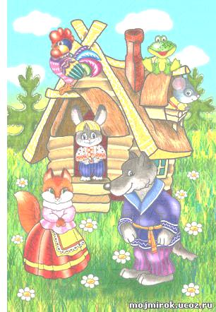
Играем в театр дома
Дети дошкольного возраста очень любят эти игры. Они с удовольствием отвечают на вопросы кукол, выполняют их просьбы. Сказочные персонажи знакомят малыша с окружающим миром, учат смеяться, переживать, сочувствовать, оценивать поступки героев. Родители дома могут играть с детьми в разные театрализованные игры:
- настольный театр (можно использовать разнообразные фабричные игрушки, готовые наборы по сказкам, а также изготовленные своими руками вместе с детьми игрушки-самоделки. Главное, чтобы фигурки прочно стояли на столе. Можно сделать театр на кружках и кубиках, приклеив к ним вырезанные картинки героев или нарисовав их)
- театр на ложках (на деревянных белых ложках рисуют головы персонажей)
- плоскостной театр (сделать фланелеграф – лист фанеры обтянуть фланелью; из старых книжек вырезать персонажи сказок и наклеить их на бархатную бумагу или фланель; рассказывая сказку, поочередно выставляйте персонажи на вертикально расположенный фланелеграф)
- теневой театр – для детей 5-7 лет. Приготовьте экран из полупрозрачной бумаги, черного цвета фигурки персонажей и яркий источник света, благодаря которому фигурки будут отбрасывать тень на экран. Можно изображать пальцами рук разные персонажи: гуся, зайца, собаку и т.д.
- пальчиковый театр (головки персонажей связаны крючком или приобретены в магазине) головки одеваются на палец.
- куклы бибабо (голова персонажа и платье одеваются на руку). Для них нужна ширма, чтобы не было видно человека, управляющего куклой. Детей старшего дошкольного возраста учите самих управлять куклой. Если кукла окажется велика для детской руки, предложите ребенку в голову вместо одного вставить два пальца, укоротите рукава куклы.
- игры - импровизации – разыгрывание сценок из хорошо знакомых сказок. А затем разыгрывайте сюжеты с детьми на различные темы без предварительной подготовки.
Учите детей мимикой, жестами, голосом изображать разных персонажей, подражая им. Привлекайте детей к участию в подготовке декораций, атрибутов к спектаклям. Организуйте показ старшими детьми спектаклей для младших.

